Как выглядит программа
Первая страница
Содержит следующую информацию:
1. Что такое ГИА по математике в 9 классе
2. Чем можно пользоваться на ОГЭ по математике
3. Инструкция по выполнению экзаменационной работы
Вторая страница
Содержит следующую информацию:
Темы, проверяемые на экзамене согласно кодификатору:
Числа и вычисления (при нажатии на тему (по каждой теме) выходит весь справочный материал по данной теме, где текстовая, числовая, графическая информация)
Алгебраические выражения
Уравнения и неравенства
Числовые последовательности
Функции
Координаты на прямой и плоскости
Геометрия
Статистика и теория вероятностей
Учебно-тренировочные тесты (10 вариантов)
Вариант 1
2
3
и.т.д.
Третья страница
Содержит следующую информацию:
Модуль «Алгебра»
Задания
Варианты: [1] [2] [3] [4] [5] [6] [7] [8] [9] [10]
В каждом варианте по 10 заданий
В первых 5 вариантов следующее:
Например, здесь мы выбрали вариант 1
1. Найдите значение выражения 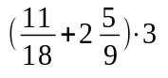

Ответ: ______ (это число целое или конечная десятичная дробь)
Кнопка Ответить (при нажатии на нее - два варианта - «верно», «подумай»)
Кнопка Подсказка (при нажатии выходит окно с подсказками — правила для решения этого задания)
….......
и.т.д всего 10 заданий
В остальных вариантов (6-10)
Например, здесь мы выбрали вариант 6
1. Найдите значение выражения

Ответ: ______ (это число целое или конечная десятичная дробь)
Кнопка Ответить (при нажатии ничего не высвечивается, но если выполнено верно, то система ставит на первые 6 заданий по 0,5 балла, на 7 задание — 1 балл, на остальные 3 задания по 2 балла, если неверно — 0 балла. Итого максимальный балл за один вариант 10 баллов. И так на каждый вариант!
Кнопка Показать результат (при нажатии выходит следующая круговая диаграмма

на этой диаграмме будет видно сколько баллов ученик получил после выполнения этого варианта.

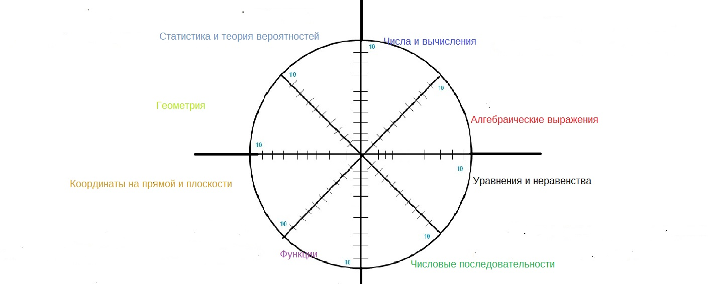

Колесо достижениЯ успеха

Подобное можно увидеть по ссылке http://85.142.162.126/os/xmodules/qprint/index.php?theme_guid=DCEBCB19D7DF81424FA402BCA67ABA6C&proj_guid=DE0E276E497AB3784C3FC4CC20248DC0

Пример учебно-тренировочных тестов
можно увидеть по ссылке https://oge.sdamgia.ru/test?id=5772011

